|  |  |  |  |
| --- | --- | --- | --- |
| **SPRAWOZDANIE Z LABORATORIUM****PODSTAWy ELEKTROniki i ELEktrotechniki** | | | |
| **Imiona i Nazwiska:** | **Nr grupy:** | **Termin zajęć:**  **WTOREK**  **parzysty**  **godz. 11–14** | **Data:**  **29.11**  **2016** |
| Ćwiczenie nr 3Pomiar parametrów czwórników | | | Ocena: |

1. Cel laboratorium

Wyznaczenie parametrów czwórnika symetrycznego i niesymetrycznego, elementów macierzy admitacyjnej i łańcuchowej czwórników oraz parametrów roboczych.

1. Wykaz przyrządów

- generator HAMEG HM8030-6

- multimetr HAMEG HM8012

- miernik fazy PM-100

- rezystor dekadowy PR46-16

- kondensator dekadowy typu DK50

1. Przebieg ćwiczenia:
2. Czwórnik symetryczny

Schemat układu pomiarowego

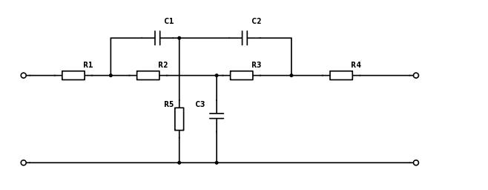

Wyliczenie elementów macierzy łańcuchowej A przy f = 3400 Hz

|  |  |
| --- | --- |
| Przy rozwartych zaciskach wyjściowych (I2=0) | |
| U1 [V] | 1,9334 |
| U1’[V] | 1,4099e-j10.0° |
| U2 [V] | 0,9196ej23.0° |
| Przy zwartych zaciskach wyjściowych (U2=0) | |
| U1 [V] | 1,9324 |
| U1’[V] | 1,4252e-j16.5° |
| U2’[V] | 0,33695ej58.0° |

A = $\left[\begin{matrix}2,10e^{-j23.0°} & 5,72∙{10}^{3}e^{-j58.0°} \\ 6,50∙{10}^{-4}e^{j1.2°} & 2,06e^{-j22.4°}\end{matrix}\right]$

det(A) = 1,01ej1.4°

Wyliczenie elementów macierzy admitacyjnej Y przy f = 3400 Hz

|  |  |
| --- | --- |
| Przy zwartych zaciskach wyjściowych (U2=0) | |
| U1 [V] | 1,9324 |
| U1’[V] | 1,4252e-j16.5° |
| U2’[V] | 0,33695ej58.0° |
| Przy zwartych zaciskach wejściowych (U1=0) | |
| U2 [V] | 2,4194 |
| U2’[V] | 1,7805e-j18.5° |
| U1’[V] | 0,42039ej58.0° |

Y = $\left[\begin{matrix}3,60∙{10}^{-4}e^{j35.6°} & 1,74∙{10}^{-4}e^{-j122.0°} \\ 1,74∙{10}^{-4}e^{-j122.0°} & 3,82∙{10}^{-4}e^{j37.7°}\end{matrix}\right]$

Sprawdzenie poprawności pomiarów

Wyliczenie macierzy łańcuchowej przy pomocy macierzy admitacyjnej

A= $-\frac{1}{y_{21}}\left[\begin{matrix}y_{22} & 1 \\ det⁡(Y) & y_{11}\end{matrix}\right]$

A = $\left[\begin{matrix}1,19e^{-j20.3°} & 5,75*{10}^{3}e^{-j58.0°} \\ 6,73*{10}^{-4}e^{j5.2°} & 2,07e^{-j22.4°}\end{matrix}\right]$

Wyliczenie macierzy admitacyjnej przy pomocy macierzy łańcuchowej

Y = $\frac{1}{a_{12}}\left[\begin{matrix}a_{22} & -det⁡(A) \\ -1 & a_{11}\end{matrix}\right]$

Y = $\left[\begin{matrix}3,60∙{10}^{-4}e^{j35.6°} & 1,75∙{10}^{-4}e^{-j120.2°} \\ 1,75∙{10}^{-4}e^{-j122.0°} & 3,67∙{10}^{-4}e^{j35.0°}\end{matrix}\right]$

Wyznaczanie parametrów roboczych czwórnika symetrycznego

|  |  |
| --- | --- |
| Przy obciążonych zaciskach wyjściowych | |
| U1 [V] | 2,4155 |
| U1’[V] | 1,6918e-j15.0° |
| U2’[V] | 1,0360ej14.5° |
| U2 [V] | 0,7814ej4.0° |

Wyznaczone przez program na laboratoriach parametry robocze:

Ku=3,23∙10-1ej4.0° [

Ki=3,38∙10-1e-j166.8°

Wyliczone wzmocnienia napięciowe i prądowe na podstawie wzorów za pomocą programu MATLAB:

Ku=2,33∙10-1ej21.6° [

Ki=3,08∙10-1e-j151.2°

Wyliczone wartości elementów czwórnika symetrycznego:

R0=3311

C0=10,9 nF

Wyliczona impedancja i admitancja:

Y=3,02∙10-4+2,33∙10-4i

Z=2075,7-1601,5i

Wzmocnienie napięciowe i prądowe wyliczone na podstawie znanej macierzy Y oraz podanej impedancji:

Ku=3,74∙10-1ej36.5° [

Ki=3,67∙10-1e-j156.9°

1. Czwórnik niesymetryczny

Schemat układu pomiarowego

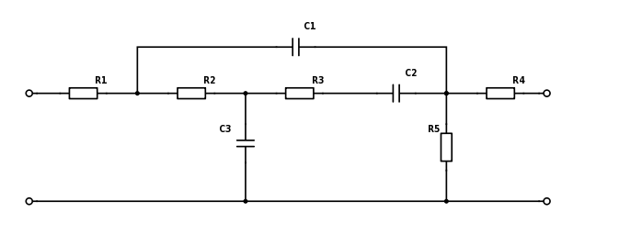

Wyliczenie elementów macierzy łańcuchowej A przy f = 3400 Hz

|  |  |
| --- | --- |
| Przy rozwartych zaciskach wyjściowych (I2=0) | |
| U1 [V] | 1,9342 |
| U1’[V] | 1,4105e-j10.0° |
| U2 [V] | 1,1034ej10.0 |
| Przy zwartych zaciskach wyjściowych (U2=0) | |
| U1 [V] | 1,9231 |
| U1’[V] | 1,2544e-j22.0° |
| U2’[V] | 0,5423ej34.0° |

A = $\left[\begin{matrix}1,75e^{-j10.0°} & 3,53∙{10}^{3}e^{-j34.0°} \\ 5,42∙{10}^{-4}e^{j14.0°} & 1,64e^{-j2.3°}\end{matrix}\right]$

det(A) = 1,02ej2.1°

Wyliczenie elementów macierzy admitacyjnej Y przy f = 3400 Hz

|  |  |
| --- | --- |
| Przy zwartych zaciskach wyjściowych (U2=0) | |
| U1 [V] | 1,9231 |
| U1’[V] | 1,2544e-j22.0° |
| U2’[V] | 0,5423ej34.0° |
| Przy zwartych zaciskach wejściowych (U1=0) | |
| U2 [V] | 2,4008 |
| U2’[V] | 1,4053e-j20.0° |
| U1’[V] | 0,6760ej34.0° |

Y = $\left[\begin{matrix}4,65∙{10}^{-4}e^{j31.7°} & 2,82∙{10}^{-4}e^{-j146.0°} \\ 2,82∙{10}^{-4}e^{-j146.0°} & 4,93∙{10}^{-4}e^{j23.9°}\end{matrix}\right]$

Sprawdzenie poprawności pomiarów

Wyliczenie macierzy łańcuchowej przy pomocy macierzy admitacyjnej

A= $-\frac{1}{y_{21}}\left[\begin{matrix}y_{22} & 1 \\ det⁡(Y) & y_{11}\end{matrix}\right]$

A = $\left[\begin{matrix}1,75e^{-j10.1°} & 3.54∙{10}^{3}e^{-j34.0°} \\ 5.40∙{10}^{-4}e^{j15.2°} & 1.64e^{-j2.3°}\end{matrix}\right]$

Wyliczenie macierzy admitacyjnej przy pomocy macierzy łańcuchowej

Y = $\frac{1}{a_{12}}\left[\begin{matrix}a_{22} & -det⁡(A) \\ -1 & a_{11}\end{matrix}\right]$

Y = $\left[\begin{matrix}4,65∙{10}^{-4}e^{j31.7°} & 2.85∙{10}^{-4}e^{-j143.9°} \\ 2.83∙{10}^{-4}e^{-j146.0.0°} & 4.96∙{10}^{-4}e^{j24.0°}\end{matrix}\right]$

Wyznaczanie parametrów roboczych czwórnika niesymetrycznego

|  |  |
| --- | --- |
| Przy obciążonych zaciskach wyjściowych | |
| U1 [V] | 2,4140 |
| U1’[V] | 1,6583e-j16.5° |
| U2’[V] | 1,0097ej18.0° |
| U2 [V] | 0,6887ej10.0° |

Wyznaczone przez program na laboratoriach parametry robocze:

Ku=2,85∙10-1ej10.0° [

Ki=3,59∙10-1e-j175.4°

Wyliczone wzmocnienia napięciowe i prądowe na podstawie wzorów za pomocą programu MATLAB:

Ku=2,87∙10-4ej10.0° [

Ki=3,66∙10-1e-j174.7°

Wyliczone wartości elementów czwórnika niesymetrycznego:

R0=2222

C0=9,4 nF

Wyliczona impedancja i admitancja:

Y=4,50∙10-4+2,0∙10-4i

Z=1855-824i

Wzmocnienie napięciowe i prądowe wyliczone na podstawie znanej macierzy Y oraz podanej impedancji:

Ku=2,86∙10-1ej10.0° [

Ki=3,64∙10-1e-j175.2°

1. Wnioski:

W badanym czwórniku symetrycznym wartość wyznacznika macierzy łańcuchowej zbliżona jest do 1, a elementy a11 oraz a22 są równe (występujące różnice wynikają z niepewności pomiarowych oraz zaokrągleń). Spełnione są więc dwa warunki mówiące o symetryczności czwórnika. Wartości wzmocnień prądowych i napięciowych oraz poszczególnych macierzy obliczone za pomocą programu MATLAB zbliżone są do wartości uzyskanych na laboratoriach, rozbieżności wynikają z zaokrągleń. Również te wyniki spełniają warunki symetryczności czwórnika.

W przypadku drugiego z badanych czwórnikach nie obserwujemy równości elementów a11 oraz a22, z czego możemy wnioskować, że nie jest on symetryczny. Podobnie jak w przypadku pierwszego czwórnika, wartości macierzy oraz wzmocnień obliczone za pomocą programu MATLAB są zbliżone do wyników uzyskanych na laboratoriach, a powstałe różnice spowodowane są zaokrągleniami.